



**INSTITUTO TECONOLOGICO DE TAPACHULA**

**CARRERA:**

**INGENIERIA EN SISTEMAS COMPUTACIONALES.**

**MATERIA:**

**Programación WEB**

**CATEDRATICO:**

**LIC. Mario Fonseca**

**TAREA 14:**

**GIT Y GITHUB**

**ALUMNO:**

**SALINAS DEL CID OBRAYANG**

**TAPACHULA CHIAPAS A 11 DE MARZO DEL 2016**

**Parte 1. Investiga y responde las siguientes preguntas**

**¿Qué es Git?**

Git es un software de control de versiones diseñado por Linus Torvalds, fue creado pensando en la eficiencia y la confiabilidad del mantenimiento de versiones de aplicaciones cuando éstas tienen un gran número de archivos de código fuente es decir Git nos proporciona las herramientas para desarrollar un trabajo en equipo de manera inteligente y rápida y por trabajo nos referimos a algún software o página que implique código el cual necesitemos hacerlo con un grupo de personas.

**Algunas Características:**

* Rapidez en la gestión de ramas, debido a que Git nos dice que un cambio será fusionado mucho más frecuentemente de lo que se escribe originalmente.
* Gestión distribuida; Los cambios se importan como ramas adicionales y pueden ser fusionados de la misma manera como se hace en la rama local.
* Gestión eficiente de proyectos grandes.
* Re almacenamiento periódico en paquetes.

**¿Qué es GitHub?**

GitHub es una plataforma de desarrollo colaborativo de software para alojar proyectos utilizando el sistema de control de versiones Git. ¿Para qué sirve? GitHub aloja tu repositorio de código y te brinda herramientas muy útiles para el trabajo en equipo, dentro de un proyecto. También contribuye a mejorar el software de los demás. Para poder alcanzar esta meta, GitHub provee de funcionalidades para hacer un fork y solicitar pulls.

Un fork es simplemente clonar un repositorio ajeno (genera una copia en tu cuenta), para eliminar algún bug o modificar cosas de él. Una vez realizadas tus modificaciones puedes enviar un pull al dueño del proyecto. Éste podrá analizar los cambios que has realizado fácilmente, y si considera interesante tu contribución, adjuntarlo con el repositorio original.

**Herramientas que proporciona para el trabajo en equipo:**

* Una wiki para el mantenimiento de las distintas versiones de las páginas.
* Un sistema de seguimiento de problemas que permiten a los miembros de tu equipo detallar un problema con tu software o una sugerencia que deseen hacer.
* Una herramienta de revisión de código, donde se pueden añadir anotaciones en cualquier punto de un fichero y debatir sobre determinados cambios realizados en un commit específico.
* Un visor de ramas donde se pueden comparar los progresos realizados en las distintas ramas de nuestro repositorio.

**Parte 2. Realiza y documenta las siguientes actividades**

**Punto 1.- Crear una cuenta en GitHub**

1. **Paso in grasamos a la página** [**https://github.com/**](https://github.com/)

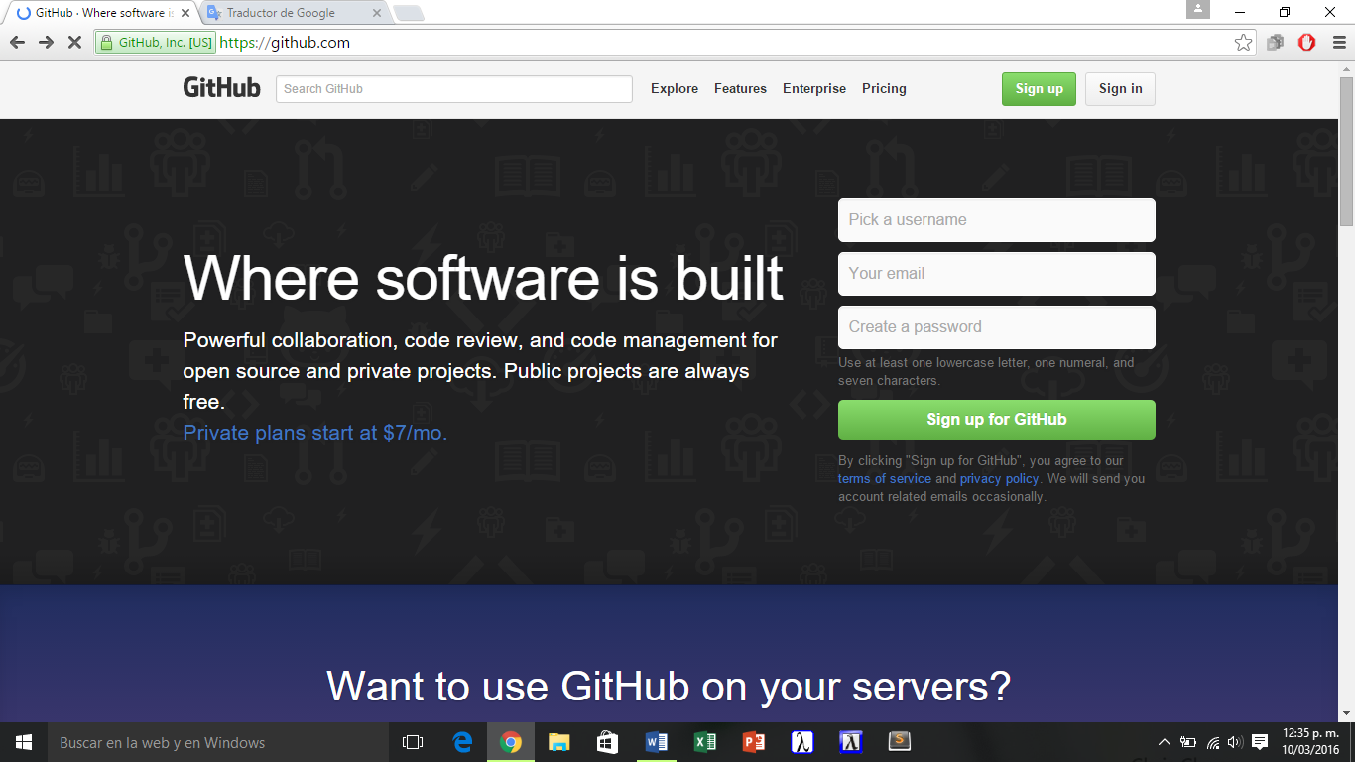

2.- vamos en la opción Sing Up para registrarnos y llenamos los campos

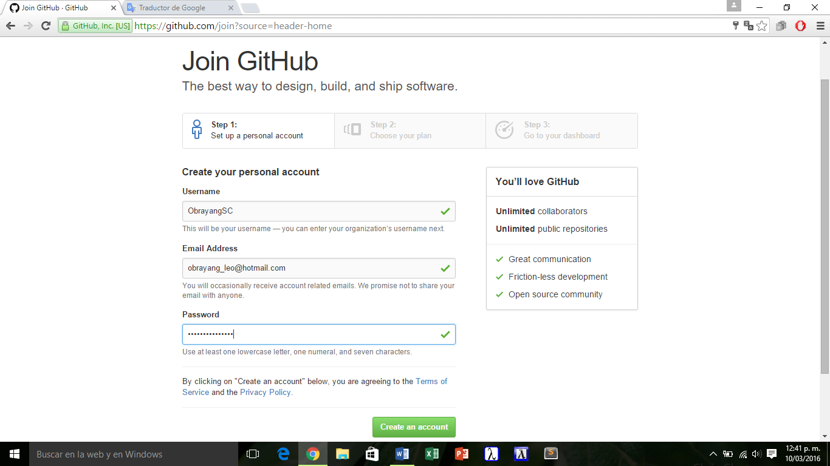

3.- nos manda a otra página y le damos finalizar registro

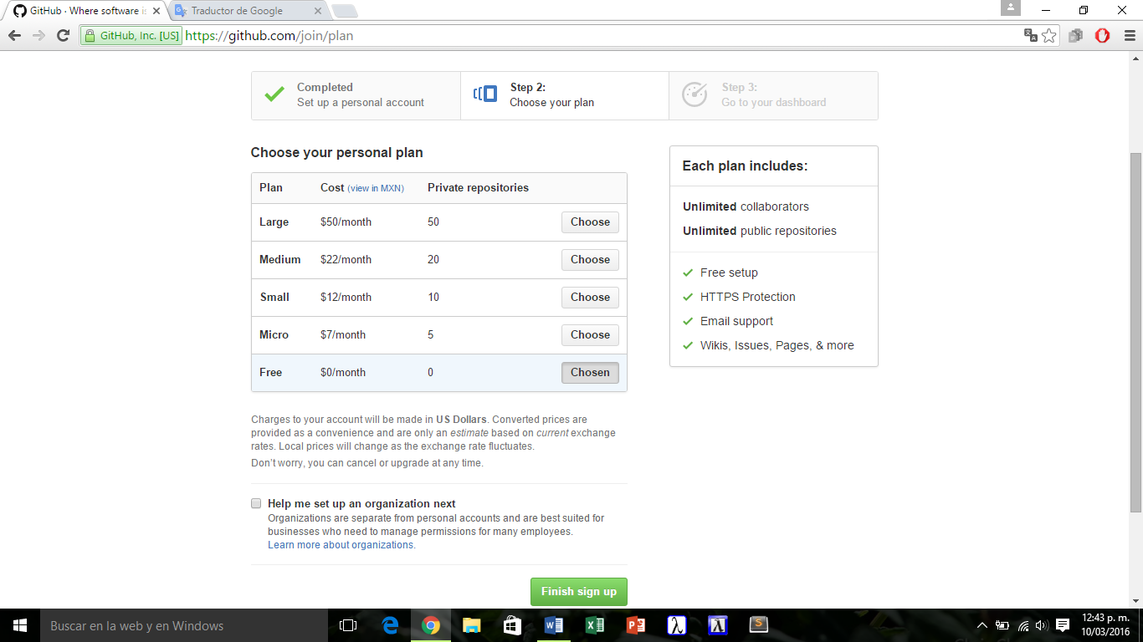

## 4.- y verificamos el correo y tenemos la cuenta lista

5.- Mi cuenta con esto compruebo que quede registrado.

https://github.com/ObrayangSC

**Punto 2.- Interactuar con el curso de Git**

**Git permite a los grupos de personas que trabajan en los mismos documentos (con frecuencia de código), al mismo tiempo, y sin pisar los pies de los demás. Es un sistema de control de versiones distribuido.**

**Para inicial un repositorio Git hay que ingresar códigos**

**1.- git init**

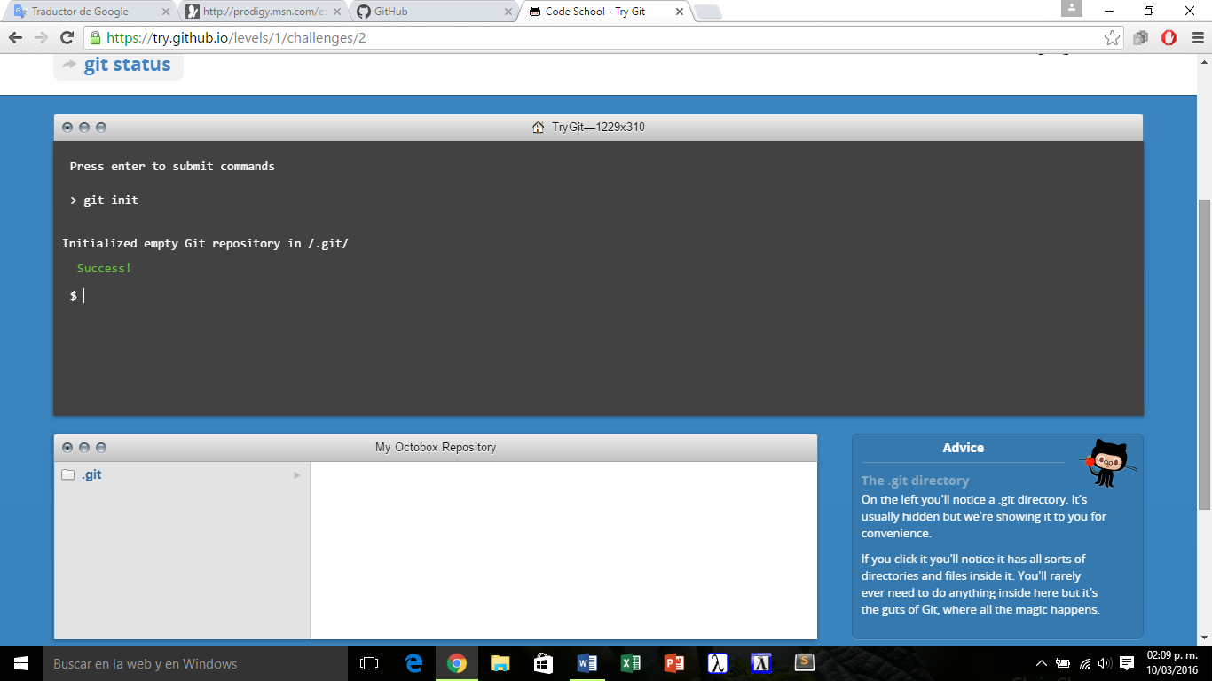

# **2.-** Checking the Status

**git status**

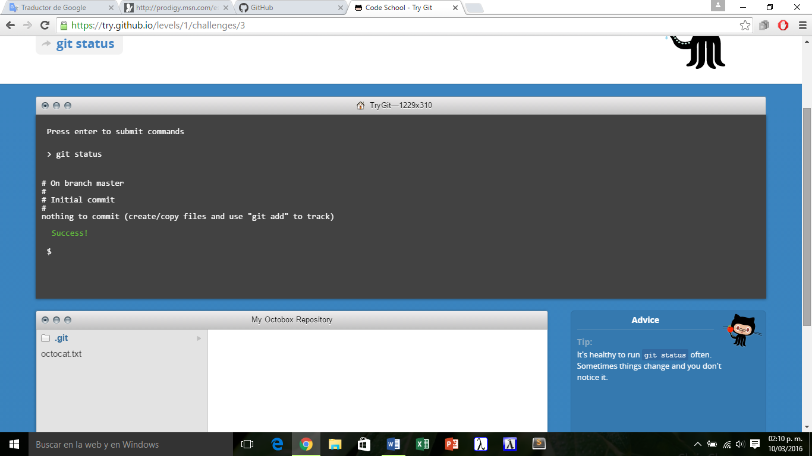

**3.- Adición y confirmación**

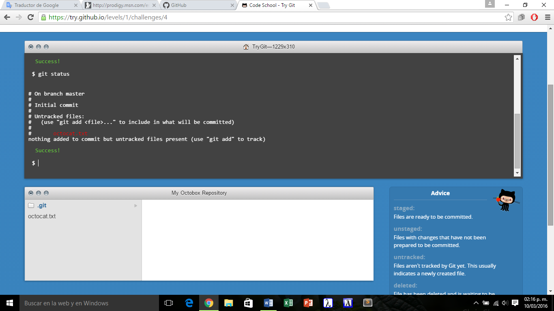

# 4.- Adding Changes

git add octocat.txt

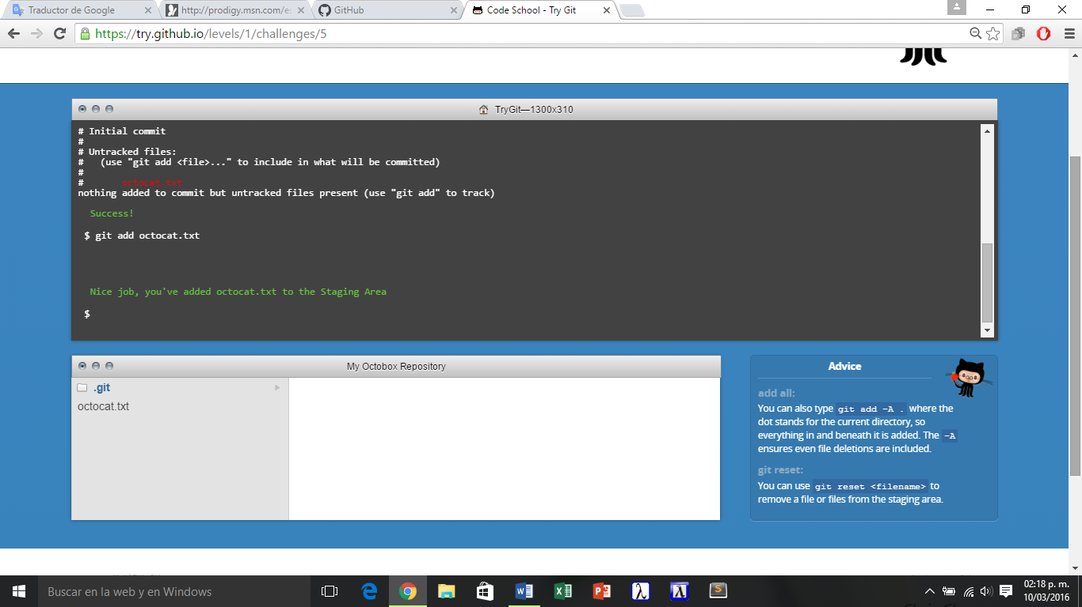

# 5.- Checking for Changes

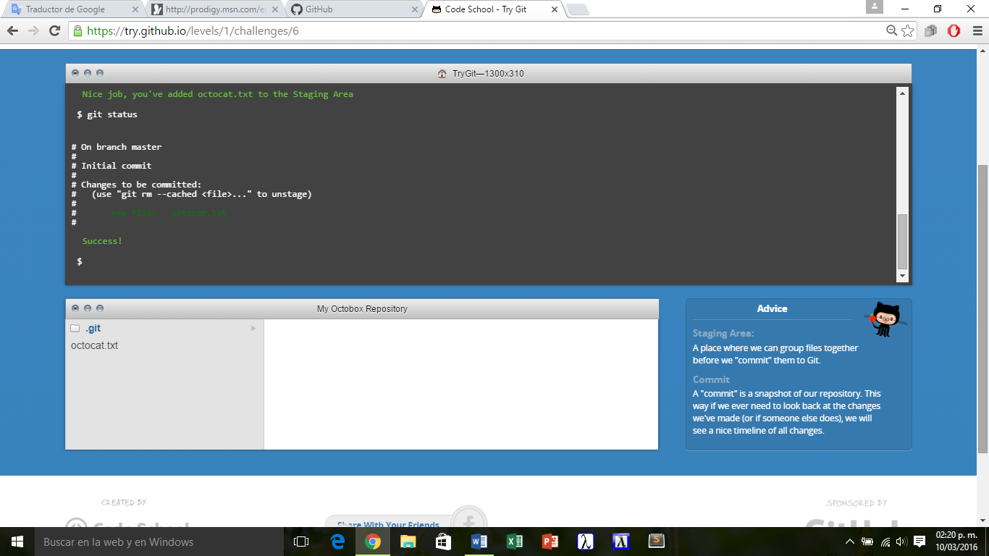

# 6.- Committing

git commit -m "Add cute octocat story"

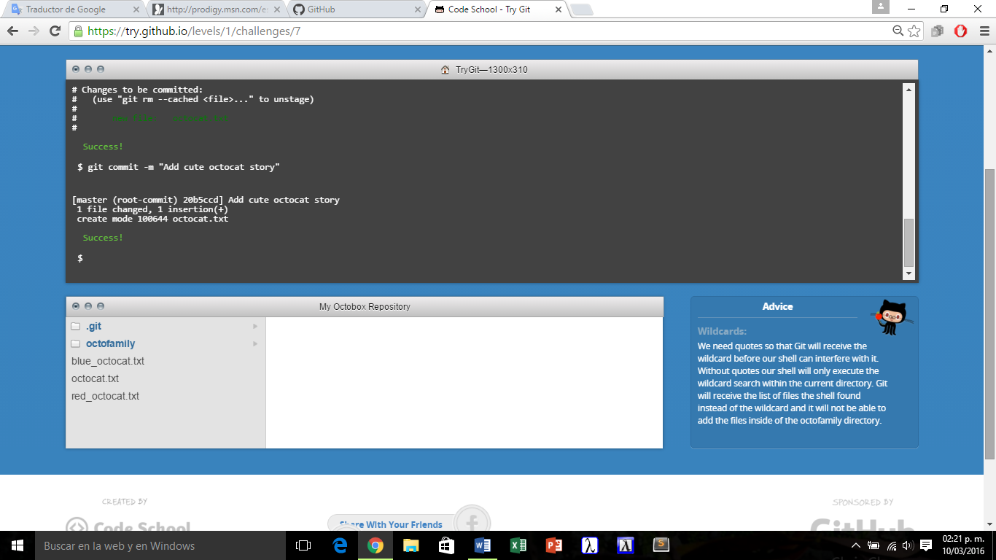

# 7.- Adding All Changes

git add '*.txt'

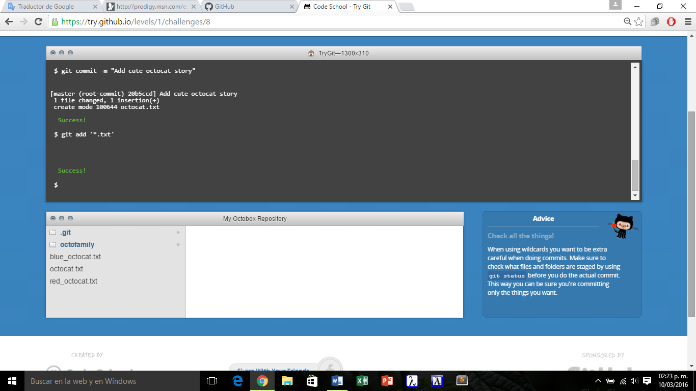

# 8.- Committing All Changes

git commit -m 'Add all the octocat txt files'

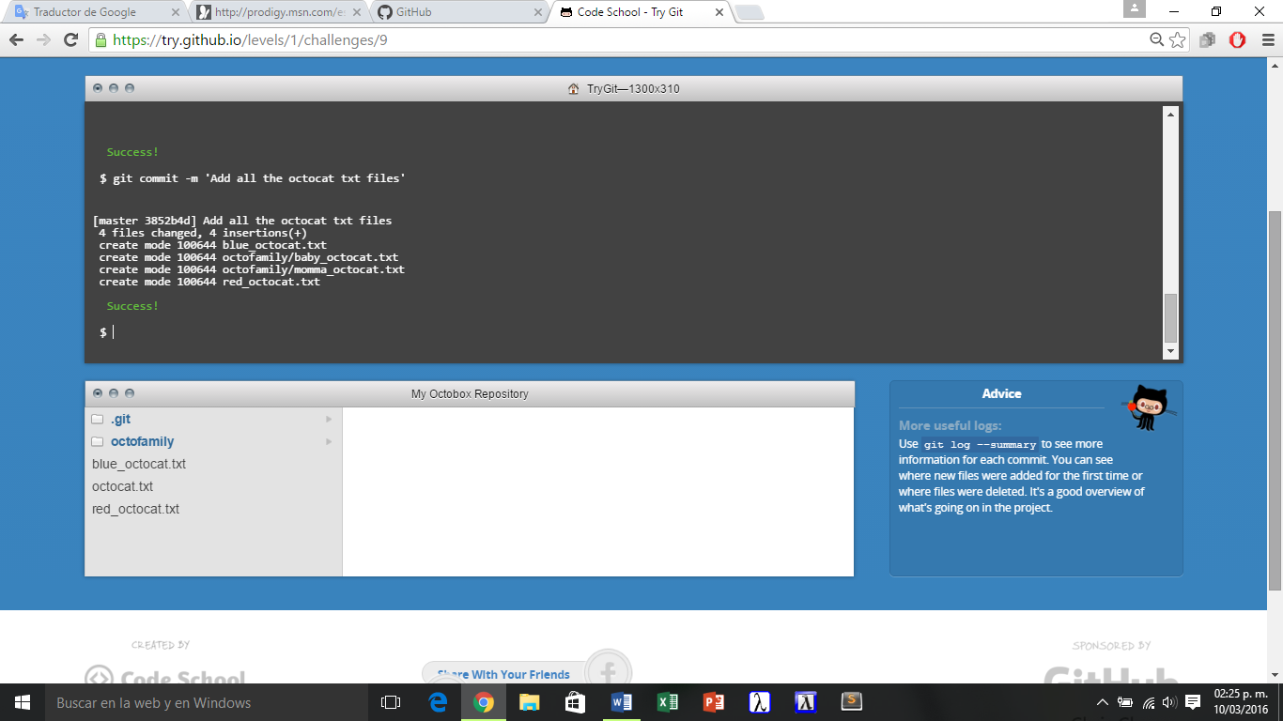

# 9.- History

git log

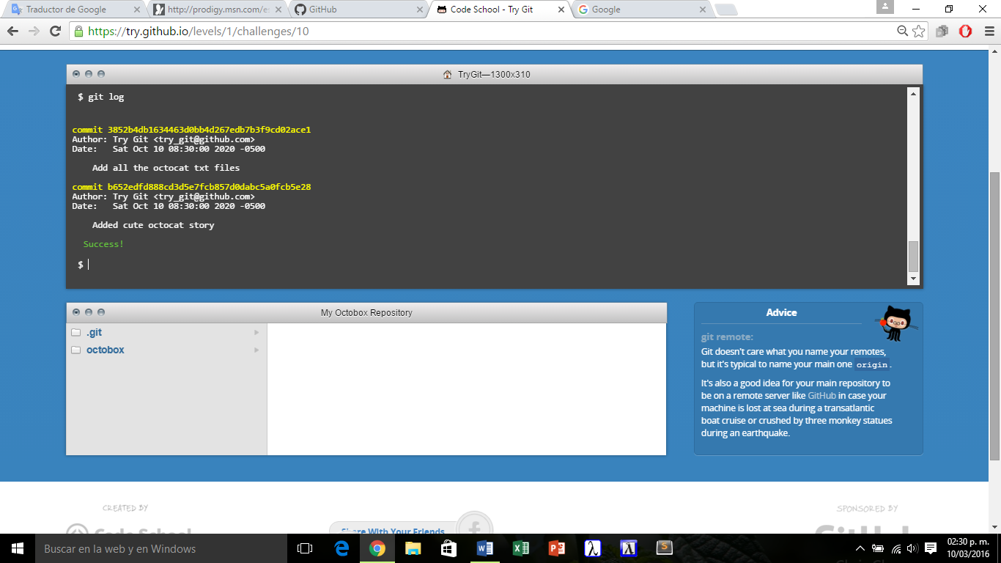

# 10.- Remote Repositories

git remote add origin <https://github.com/try-git/try_git.git>

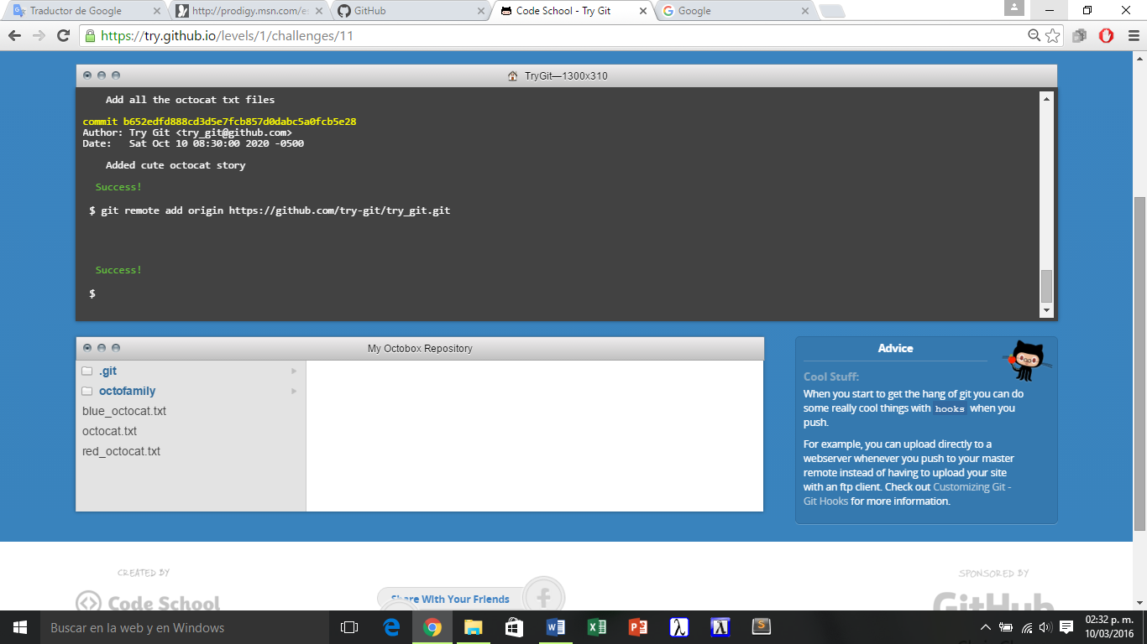

# 11.- Pushing Remotely

git push -u origin master

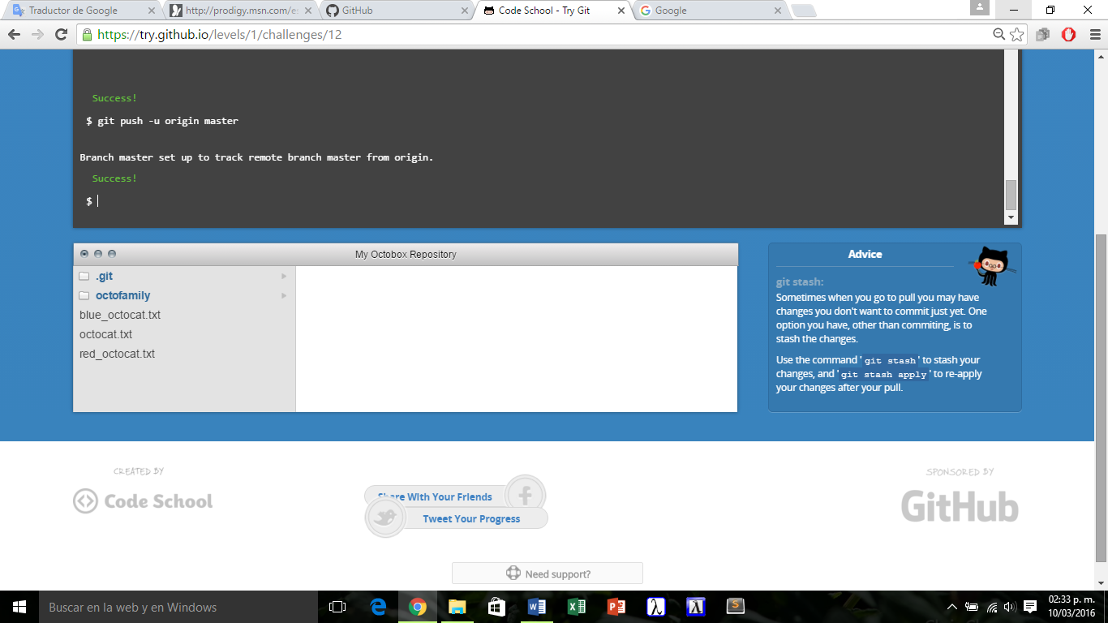

# 12.- Pulling Remotely

git pull origin master

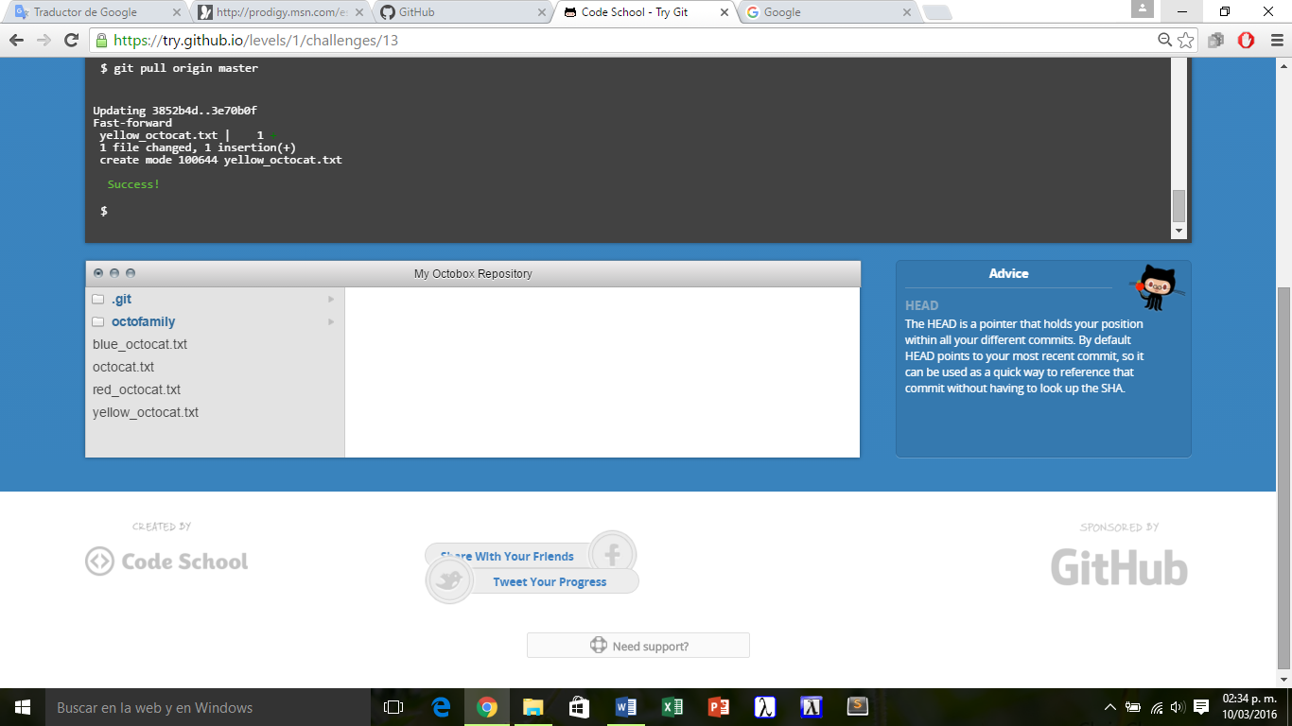

# 13.- Differences

git diff HEAD

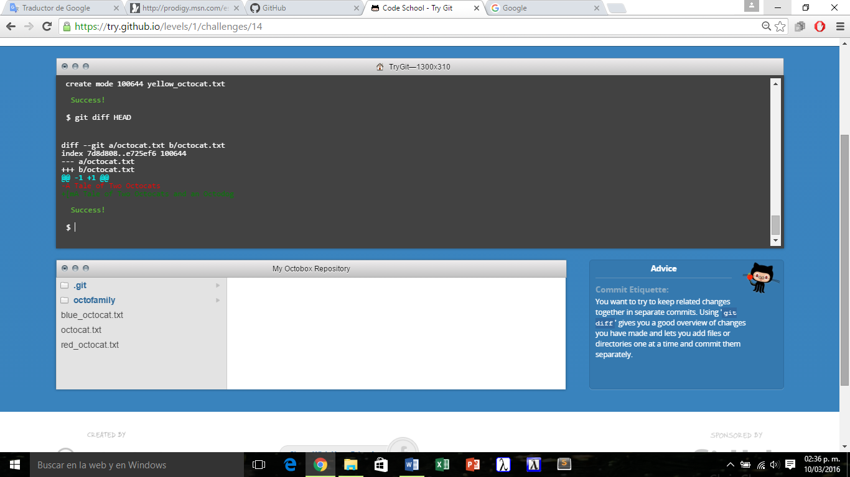

# 14.- Staged Differences

git add octofamily/octodog.txt

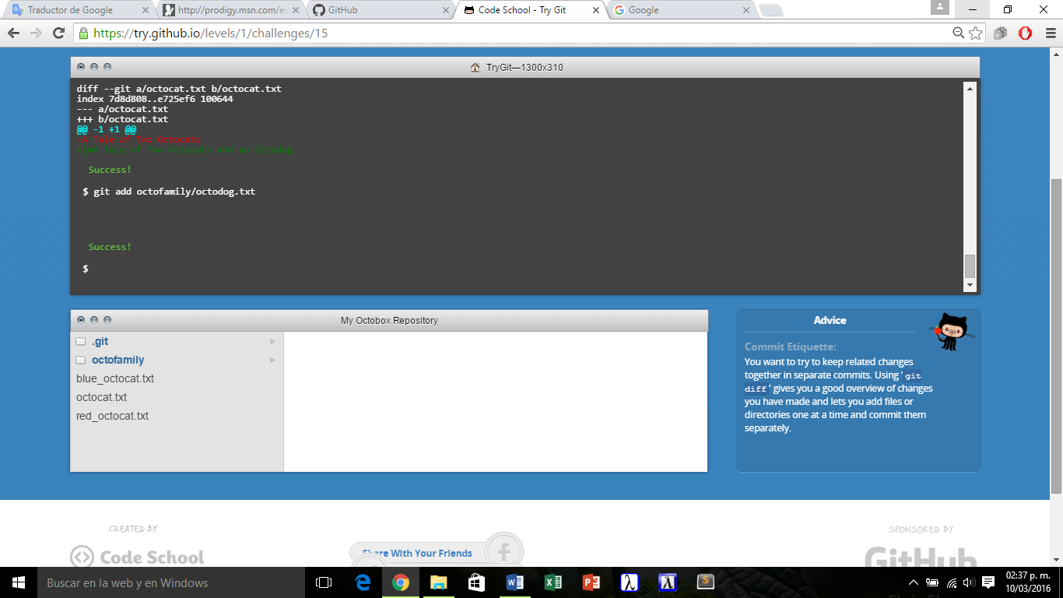

# 15.- Staged Differences (cont'd)

git diff –staged

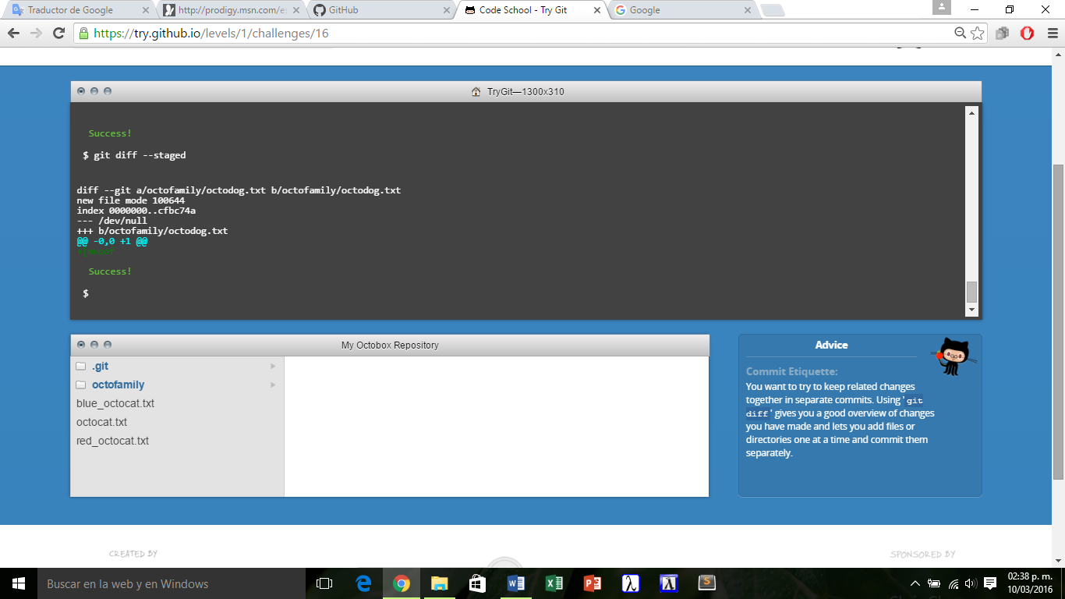

# 16.- Resetting the Stage

git reset octofamily/octodog.txt

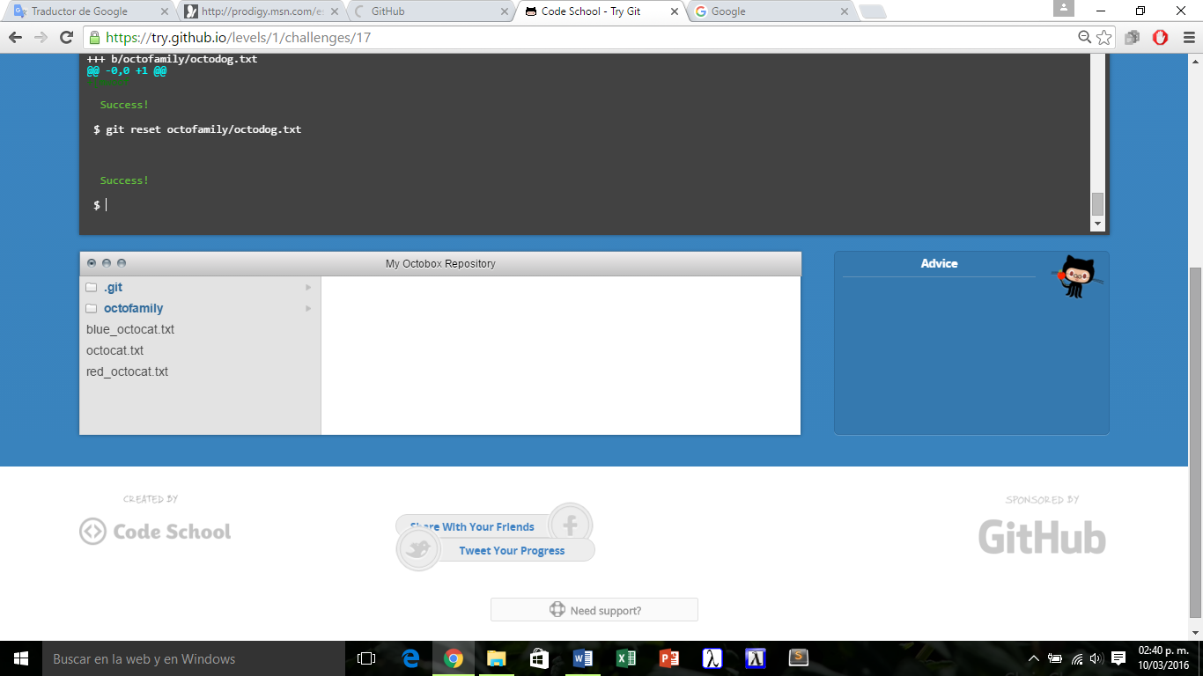

# 17.- Undo

git checkout -- octocat.txt

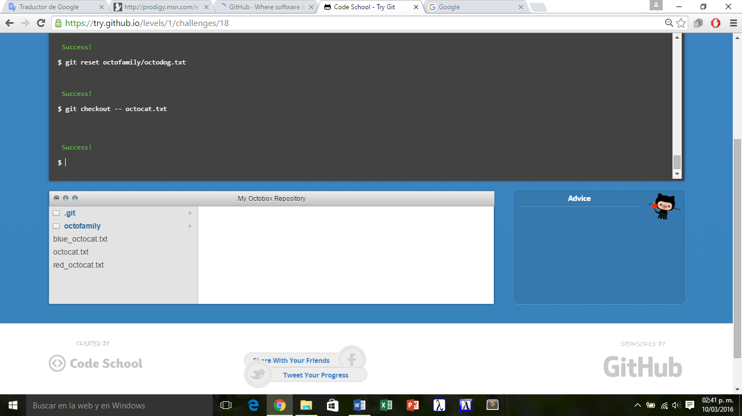

# 18.- Branching Out

git branch clean_up

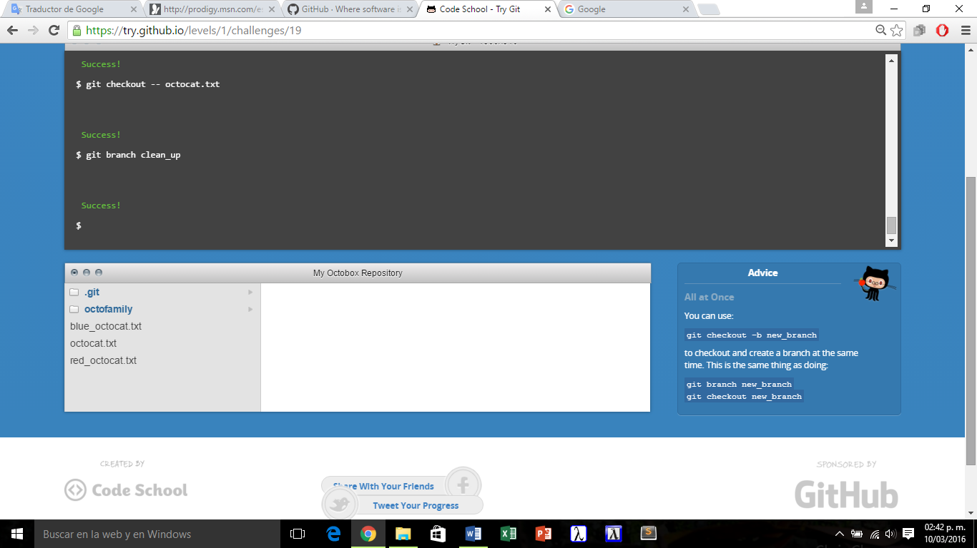

# 19.- Switching Branches

git checkout clean_up

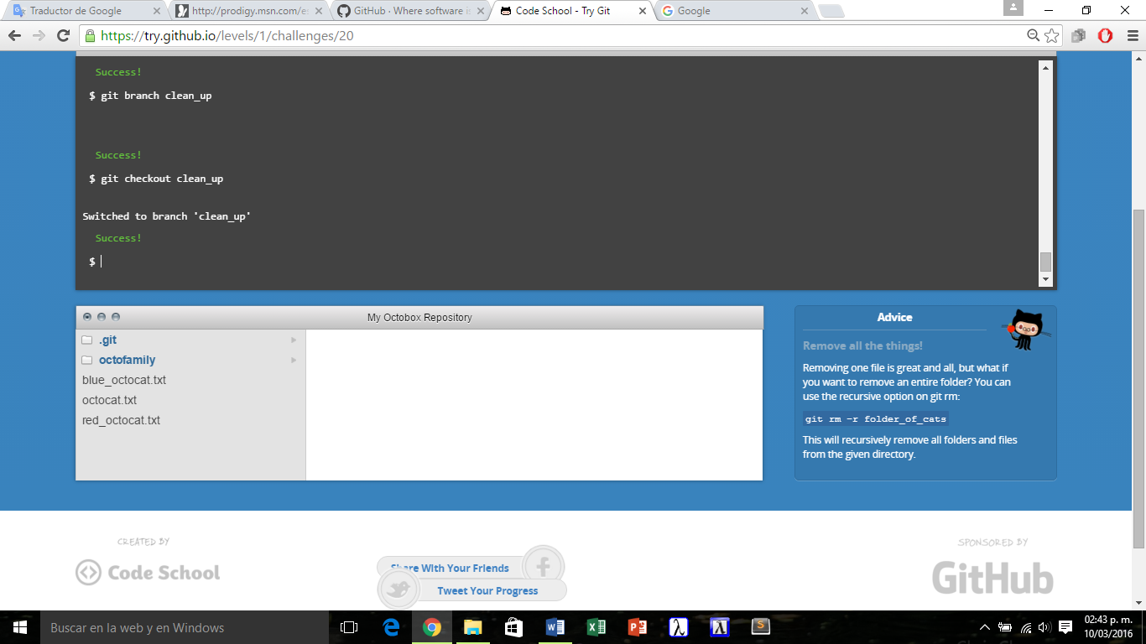

# 20.- Removing All The Things

git rm '*.txt'

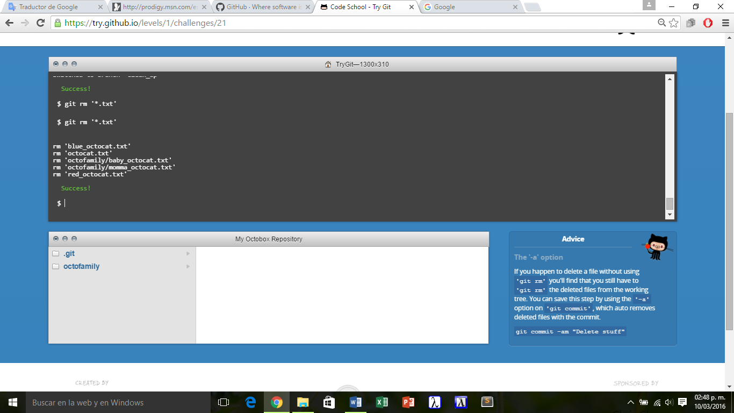

# 21.- Commiting Branch Changes

git commit -m "Remove all the cats"

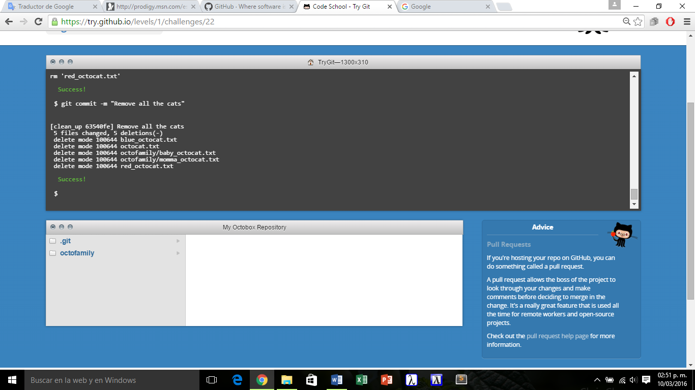

# 22.- Switching Back to master

git checkout master

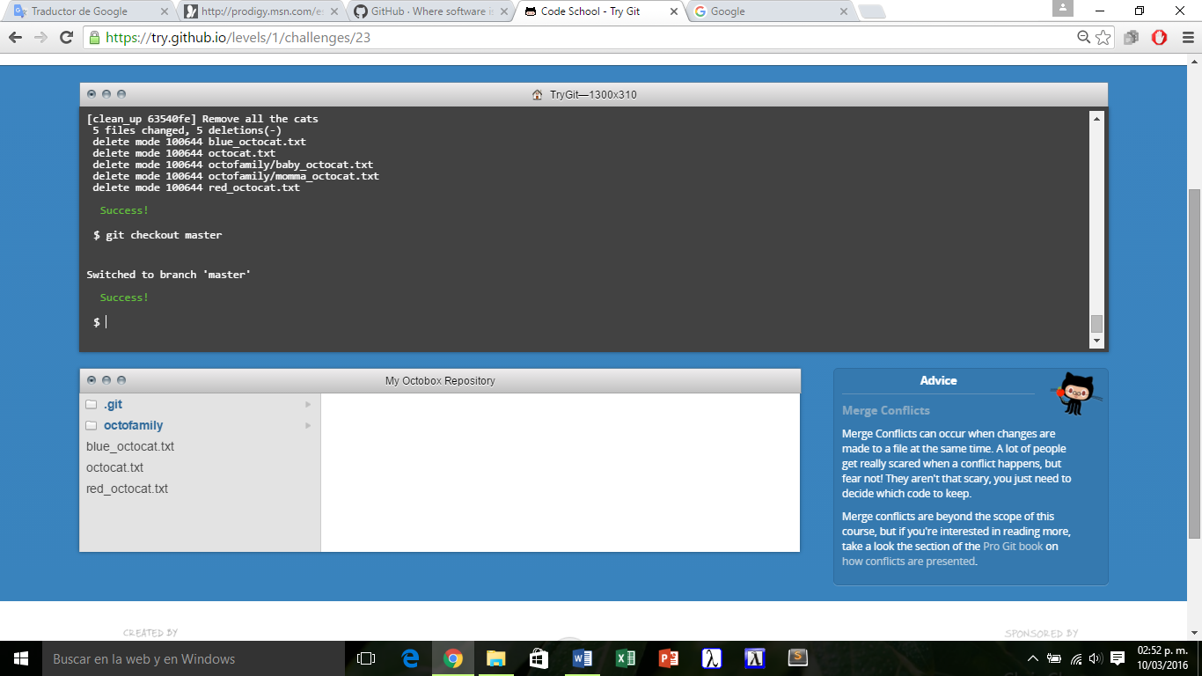

# 23.- Preparing to Merge

git merge clean_up

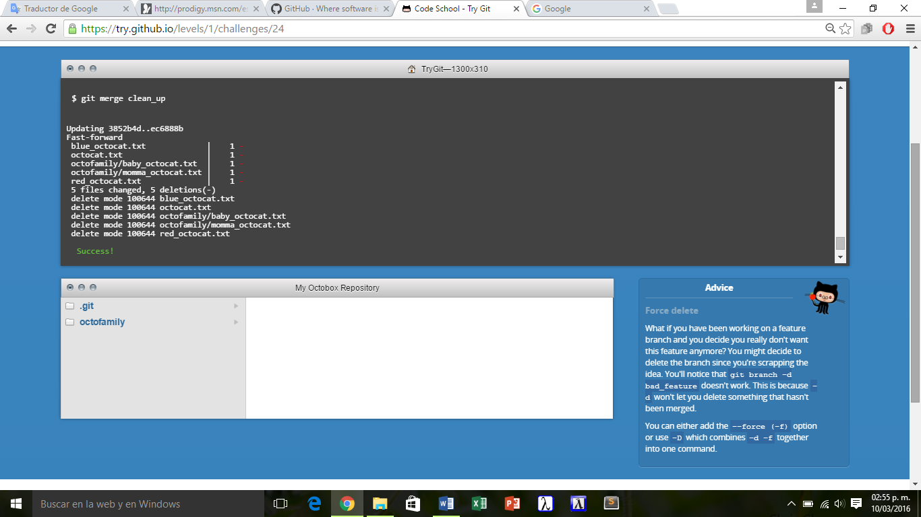

# 24.- Keeping Things Clean

git branch -d clean_up

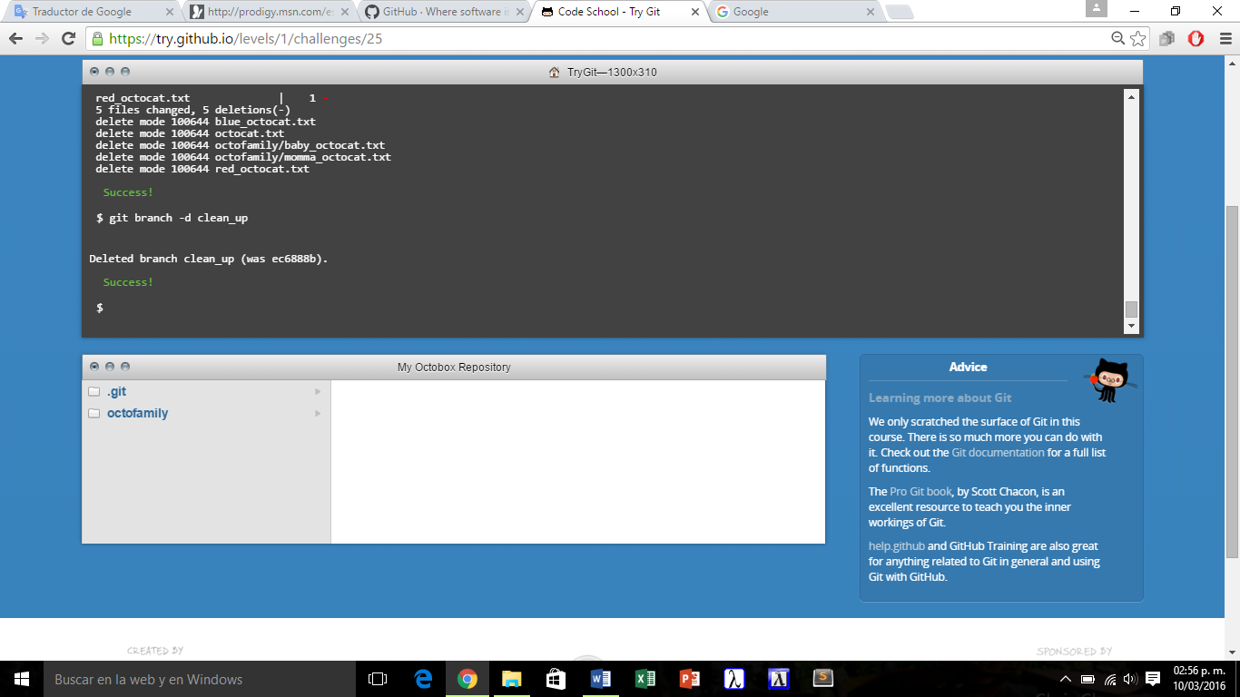

# 25.- The Final Push

git push

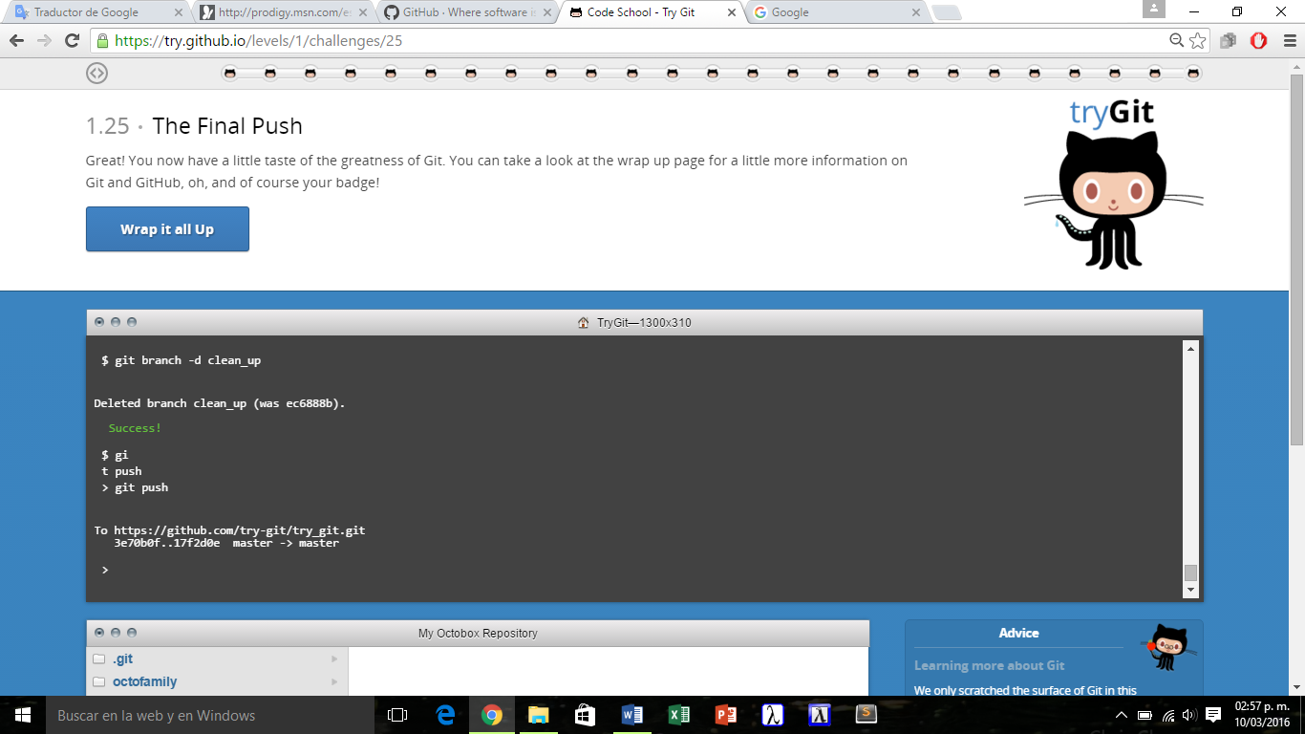

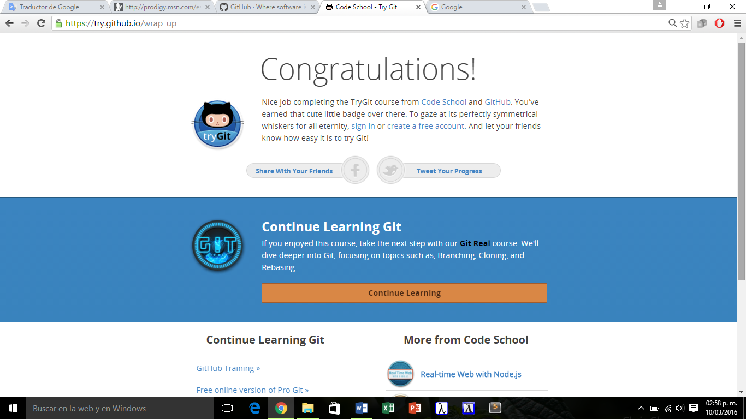

**Punto 3.- Dependiendo del sistema operativo que tengas instalar GitHub o Git.**

**YO TENGO WINDOWS 10 Y UTILIZARE GITHUB**

**1.- Descargar el GITHUB En esta página:** [**https://desktop.github.com/**](https://desktop.github.com/) **y descargamos el instalador**

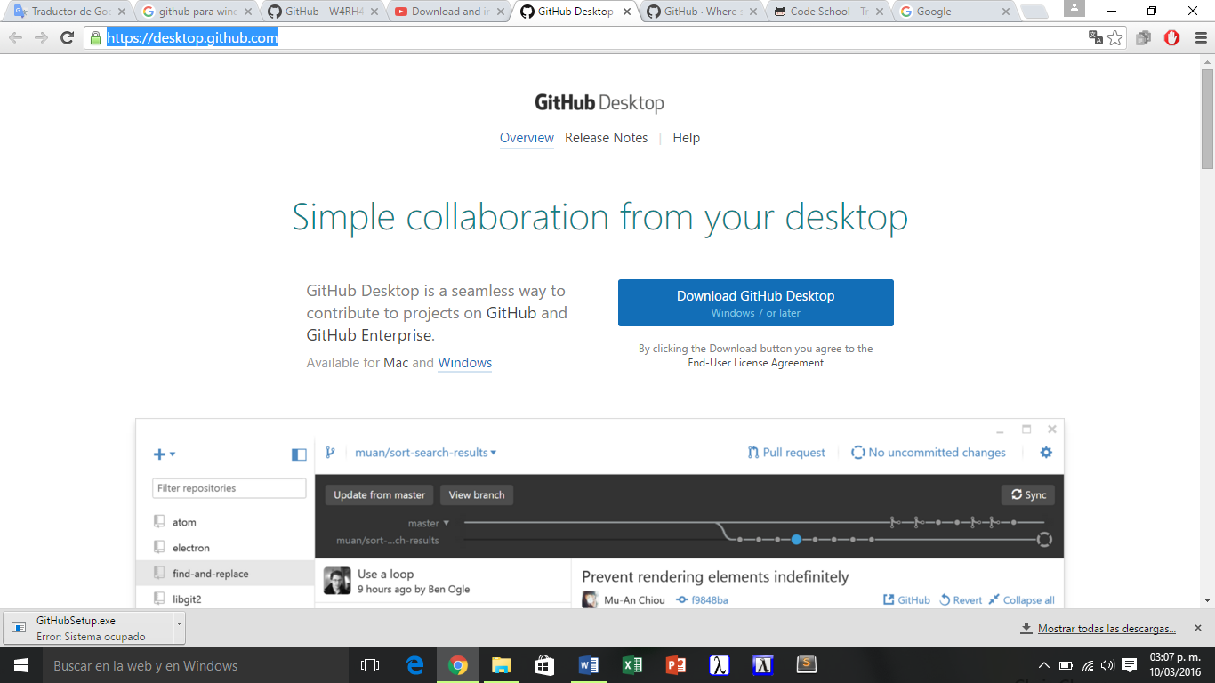

**2.- ya descargado Procederemos la instalación**

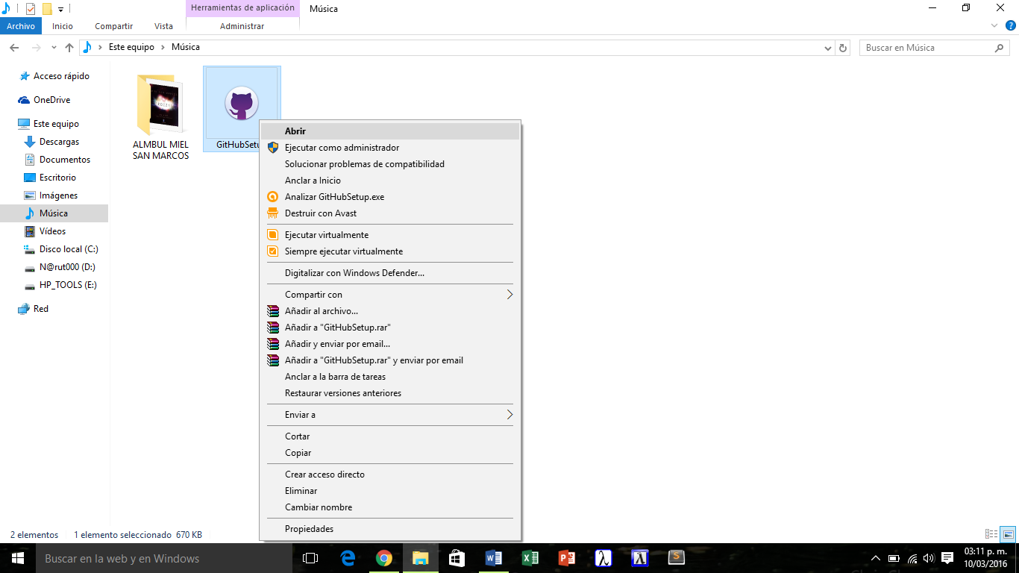

**3.- lo abrimos como administrador y se abrirá una ventana diciendo que se está iniciando la aplicación**

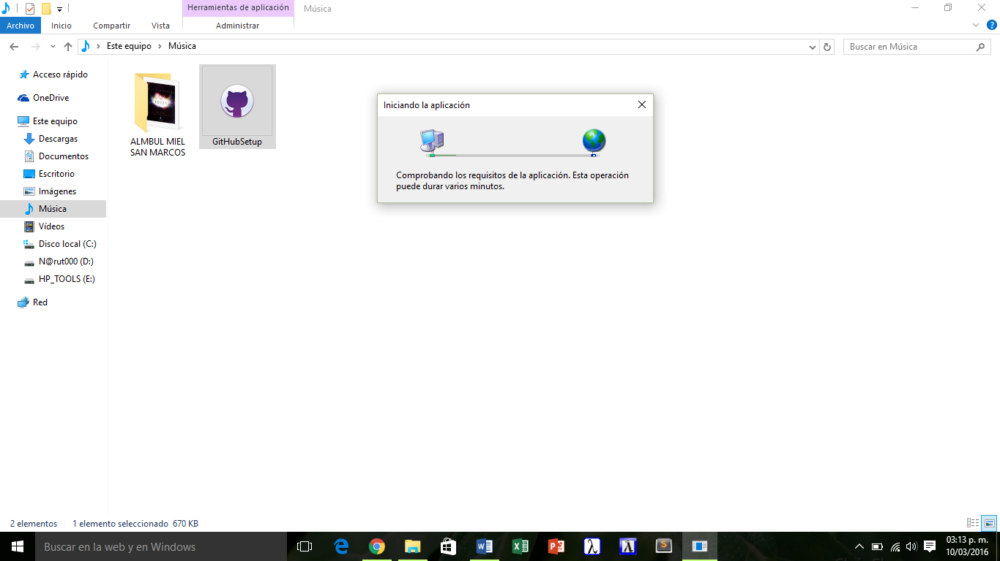

4.- y va a pedir que si lo instalemos y damos en instalar

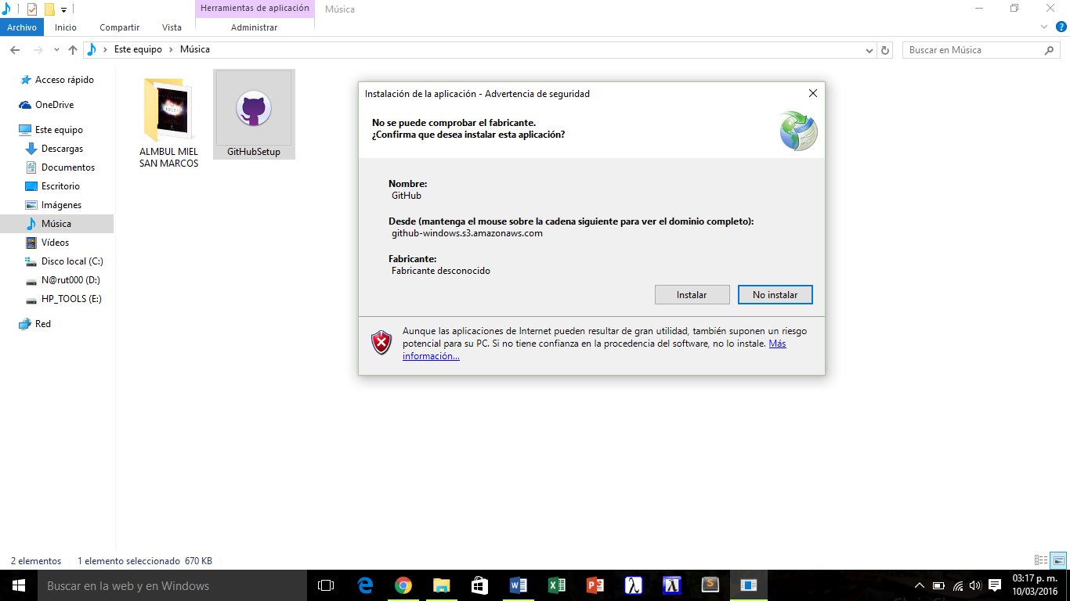

5.-y Comenzara a descargar la instalación

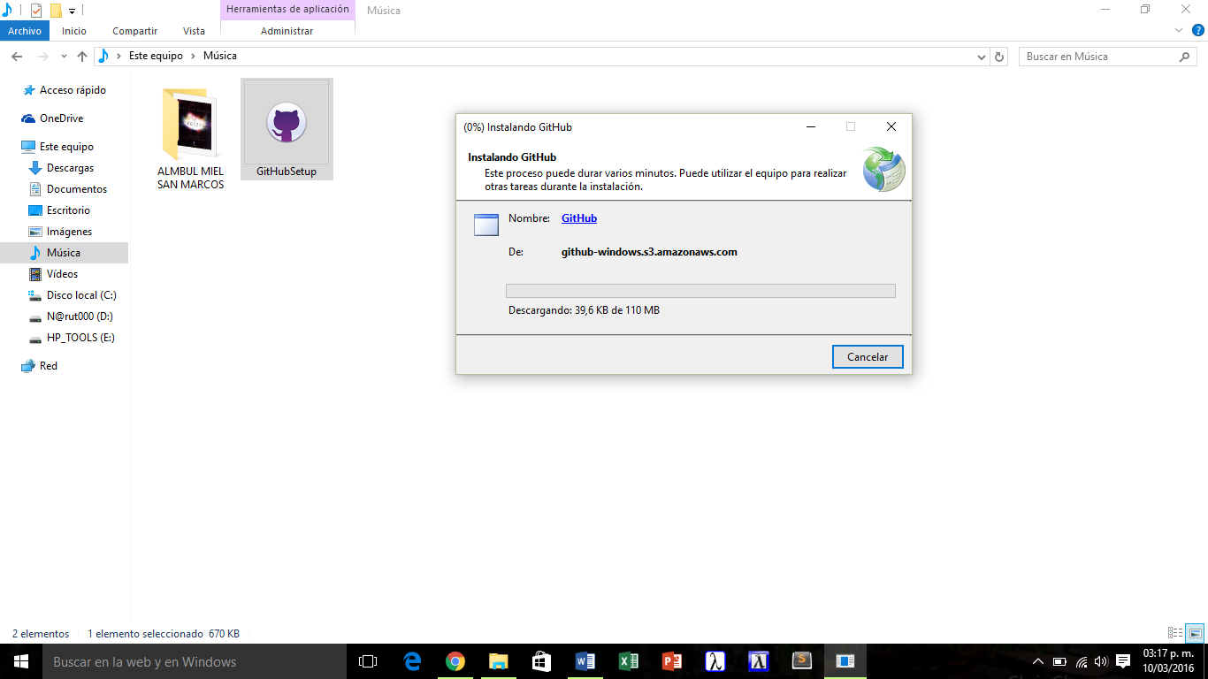

6.- ya que termino de descargar lo abrimos en el menú inicio y buscamos y lo abrimos

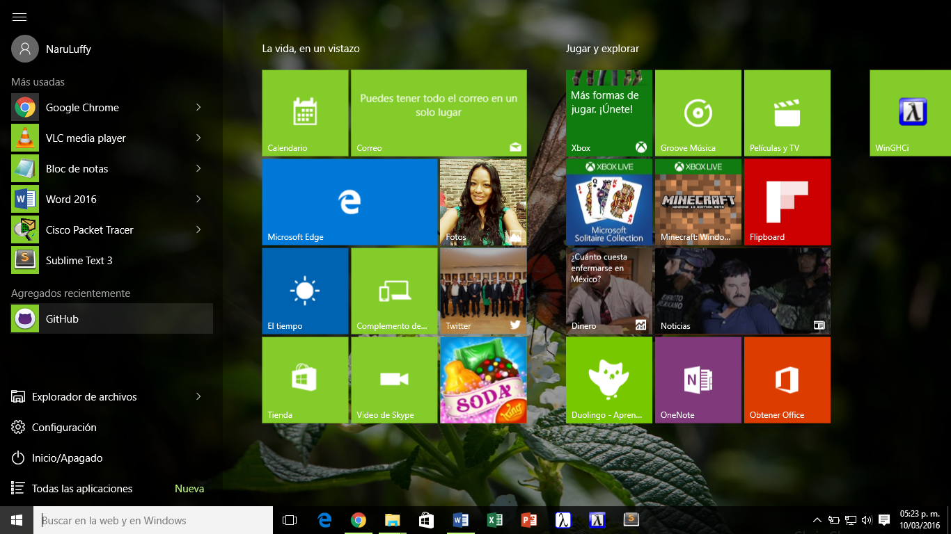

7.- y nos da la bienvenida Ingresamos nuestro datos de usuario y contraseña

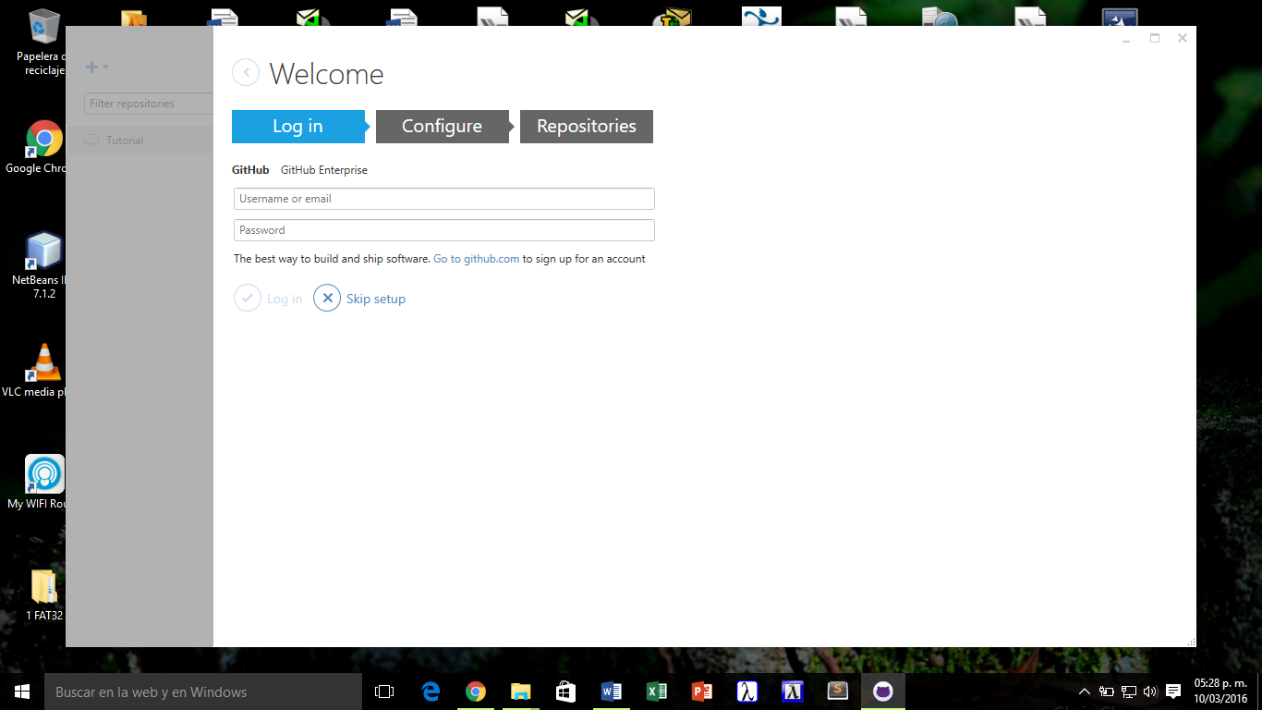

8.- y verificamos los datos que ingresamos en el punto 7

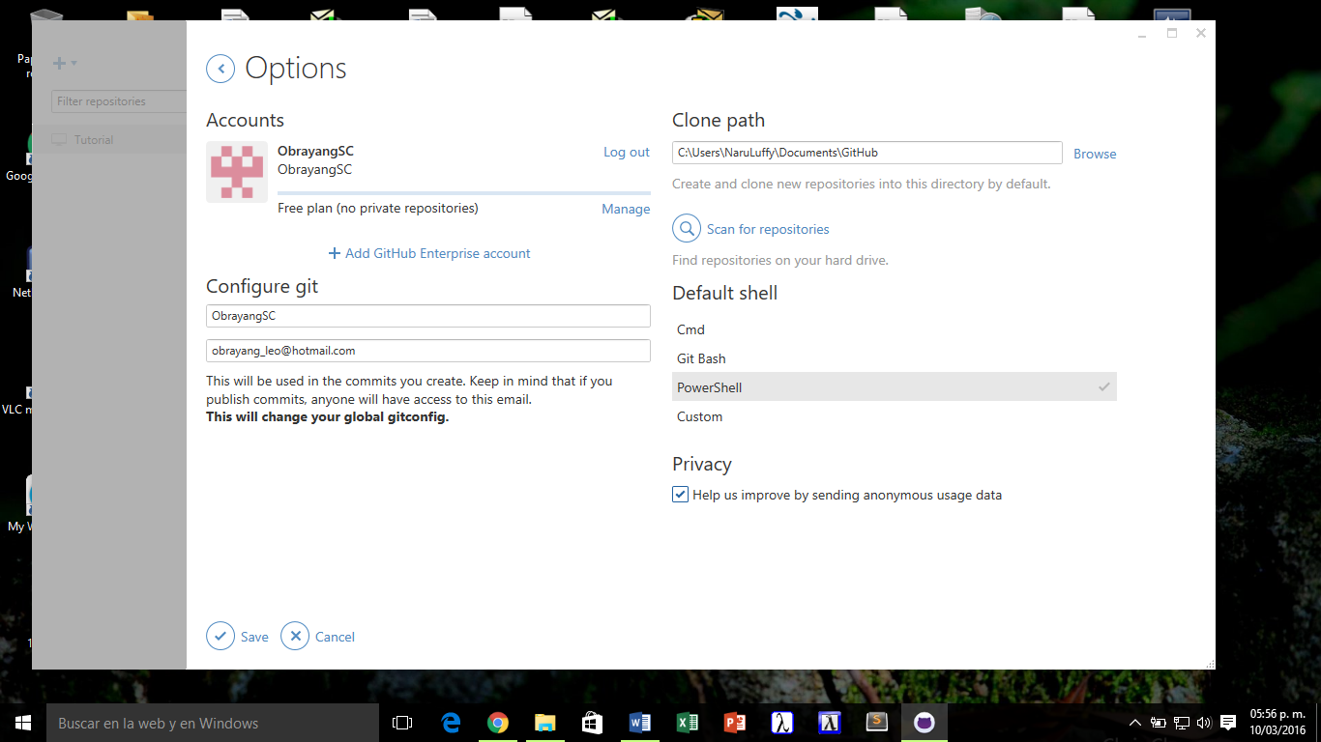

9.- y ya verificado ya tendremos instalado GITHUB

